Theben KNX Passiv-Infrarot-Präsenzmelder thePrema P360 KNX

Theben

Eigenschaften

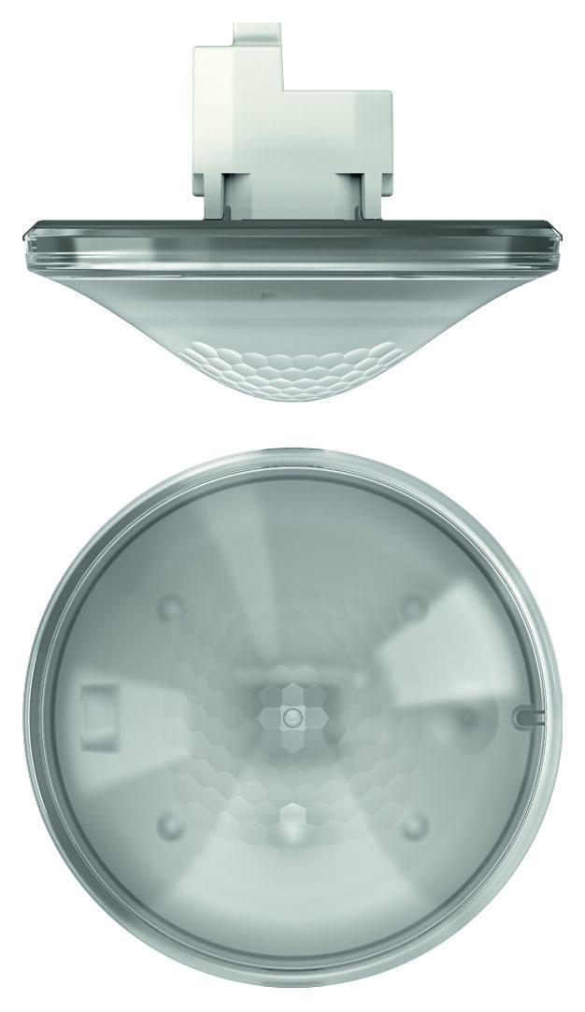

GTIN:

7612748004467

HAN:

2079001

Ausführung

Präsenzmelder

Farbton

grau

Montageart

Unterputz

Oberfläche

matt, unbehandelt

Werkstoff

Kunststoff

Aufbauhöhe (mm)

42,00

Einbautiefe (mm)

16,00

Höhe (mm)

58,00

Funktion Einstellung Nachlaufzeit

Einstellbare Nachlaufzeit

RAL-Nummer

7005

Schutzart (IP)

IP40

Werkstoffgüte

Thermoplast

Ansprechhelligkeit (lx)

5,00 - 3.000,00

Anzahl der Kanäle

5,00

Durchmesser (mm)

110,00

Erfassungsbereich Melder (m)

10,00

Erfassungswinkel horizontal (Grad)

0,00 - 360,00

Erfassungswinkel vertikal (Grad)

0,00 - 120,00

max. Einschaltdauer (Sek)

3.600,00

max. Präsenzbereich (m²)

81,00

max. Reichweite frontal (m)

5,00

max. Reichweite zu einer Seite (m)

5,00

min. Einschaltdauer (Sek)

30,00

Montagehöhe (m)

2,00 - 10,00

Optimale Montagehöhe (m)

3,00

Umgebungstemperatur (°C)

0,00 - 50,00